

02/12/20

UNIVERSIDAD POPULAR AUTÓNOMA DEL ESTADO DE PUEBLA

SISTEMAS EMBEBIDOS

MEC213-01

PROYECTO FINAL

Sistema de Encendido de Intermitencia de un Coche

Maquina de Estados de Moore

Profesor: Casimiro Gómez González

Alumnos: Carrera

* AXEL ARRIOLA FONSECA Ingeniería en Mecatrónica
* JOSE RICARDO ALVAREZ MERCADO Ingeniería en Mecatrónica
* JORGE CISNEROS ORTEGA Ingeniería en Mecatrónica

**I. OBJETIVO**

Realizar un circuito secuencial donde la palanca se coloque en la posición DERECHA, se deberá encender y apagar de forma intermitente la luz identificada como D, de forma síncrona con un reloj de 1 Hz. Cuando la palanca se coloque en la posición IZQUIERDA, se deberá encender y apagar de forma intermitente la luz identificada como I, de forma síncrona con un reloj de 1 Hz. Cuando la palanca se coloque en la posición central (APAGADO) no se encenderá ninguna luz. Cuando se active el interruptor de EMERGENCIA, se activarán ambas luces simultáneamente, y se desactivarán ambas de forma síncrona con el reloj,

independientemente de la posición de la palanca, es decir, la entrada de emergencia tiene

prioridad absoluta.

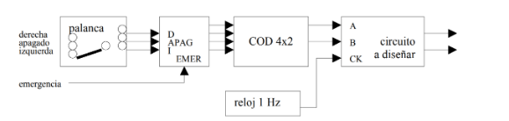

**Procedimiento:**

**Intel Quartus Prime Lite Edition (20.1)**

1. Dar click en New- Project-Wizard.
2. Te abrirá una sección para la creación de tu nuevo proyecto, en esta sección te pedirá el lugar donde colocarás el archivo y como lo nombraras, es importante que cada proyecto tenga una carpeta.
3. En este tipo de proyecto en específico utilizaremos la opción de proyecto vacío y no se agregan archivos existentes
4. En la sección de la “family, device & board settings” se colocara la informacion de la tarjeta que se utilizara que en este caso es una Deo-Nano-SoC Altera Cyclone® V SE con matrícula 5CSEMA4U23C6.

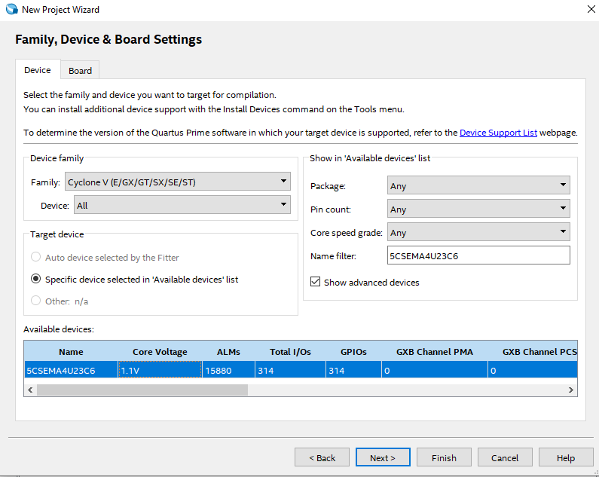

1. En siguiente paso de igual manera para este proyecto en específico no se coloca ninguna herramienta.
2. Para finalizar la creación del nuevo proyecto el programa quartus te genera un resumen de los aspectos y características de tu archivo.
3. Una vez creado el proyecto lo que prosigue es crear el programa o el circuito gráficamente, en nuestro caso se realizó el programa verilog por lo cual se irá a la pestaña de file/ new, en donde escogeremos “Verilog HDL file”

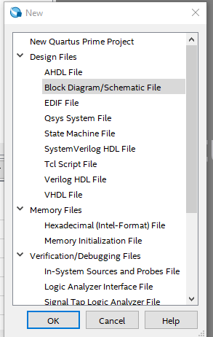

1. Nos aparecerá una pestaña de extensión .v ahí es donde crearemos el código de nuestro proyecto
2. Se realiza un nuevo programa creando nuevamente el proyecto y archivo verilog, una vez creado se escribe el código para la creación del programa
3. Compilamos el código y comprobamos que no tenga errores

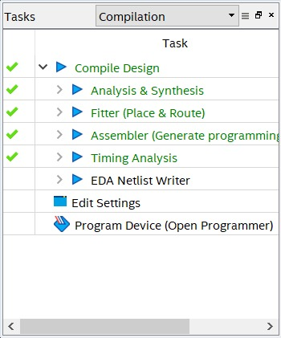

|  |  |  |  |  |  |  |  |  |  |  |
| --- | --- | --- | --- | --- | --- | --- | --- | --- | --- | --- |
| **Estados** | **Trancisión** | | | | | | | | **Salidas (D,I)** | |
| **Entradas (ADI,E)** | **00,0** | **01,0** | **10,0** | **11,0** | **00,1** | **01,1** | **10,1** | **11,1** | **0** | **1** |
| **(Apagado) S0** | S0 | S1 | S2 | S0 | S3 | S3 | S3 | S3 | 0 | 0 |
| **(Derecha) S1** | S0 | S1 | S2 | S0 | S3 | S3 | S3 | S3 | 1 | 0 |
| **(Izquierda) S2** | S0 | S1 | S2 | S0 | S3 | S3 | S3 | S3 | 0 | 1 |
| **(Emergencia S3** | S0 | S1 | S2 | S0 | S3 | S3 | S3 | S3 | 1 | 1 |

1. Se genera el código con la ayuda de nuestra tabla de estados y diagrama, también el test bench que es una forma de representación de pasarlo a la tarjeta física.

Tabla de estados del problema

Entradas:

* Palanca de direcciones con 3 combinaciones (ADI) se conforma por 2 bits  
  00: Apagado 01: Derecha 10: Izquierda 11:Basura
* Emergencia (E) 1 bit

Salidas:

* Luz intermitente derecha (D) 1 bit
* Luz intermitentes izquierda (I) 1 bit

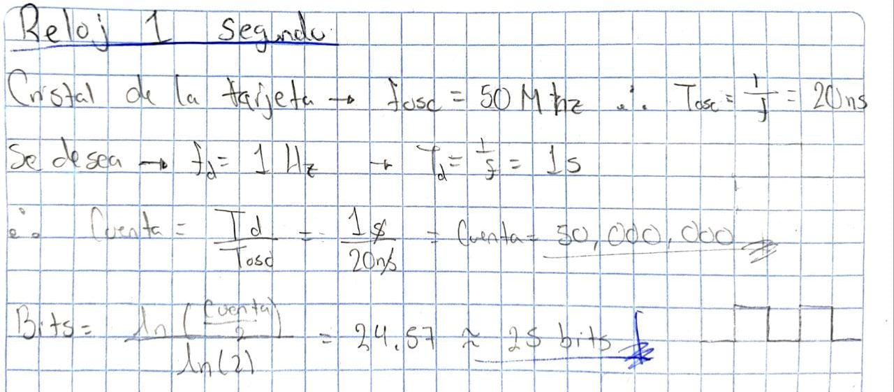

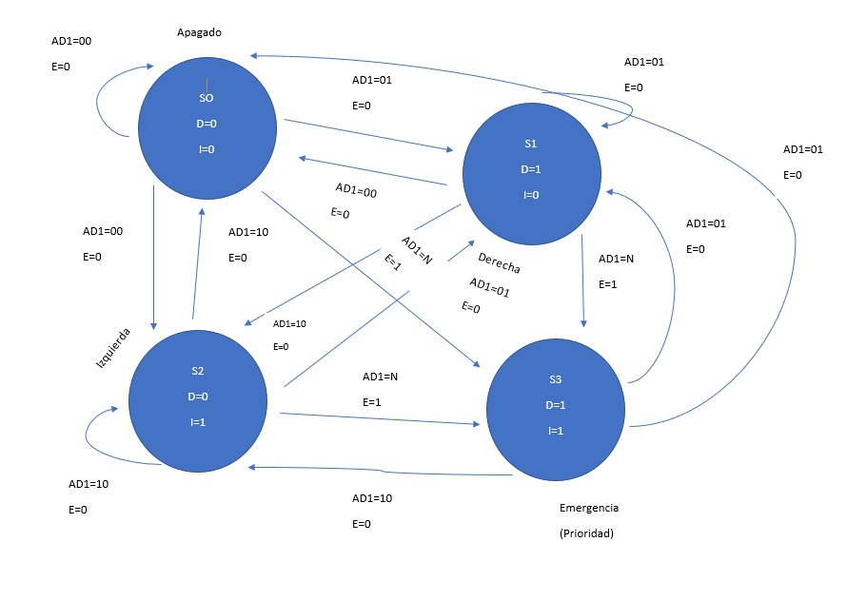

Diagrama de estados del problema

Calculos para cuenta y bits de reloj de 1 Hz (1 segundo)

**ModelSim – Intel FPGA Started Edition (Quartus 20.1)**

1. Antes de realizar la simulación, en la carpeta de nuestro proyecto crearemos una carpeta con nombre de la simulación donde copiaremos el archivo .v de nuestro proyecto

1. 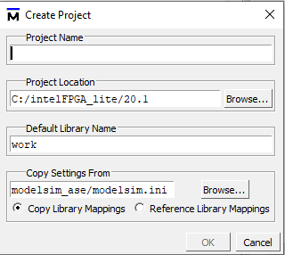Se abrirá el programa llamado Model-Sim - Intel FPGA Starter Edition Model Technology donde generaremos un proyecto por lo cual iremos a la pestaña file/ new/ project donde colocaremos el nombre y ubicación de nuestro proyecto
2. Una vez creado nuestro nuevo proyecto nos saldrá otra ventana donde agregaremos nuestro código con las extensión .v la

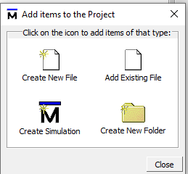

1. Al agregar nuestro código lo siguiente es crear un nuevo documento donde crearemos nuestro testbench.

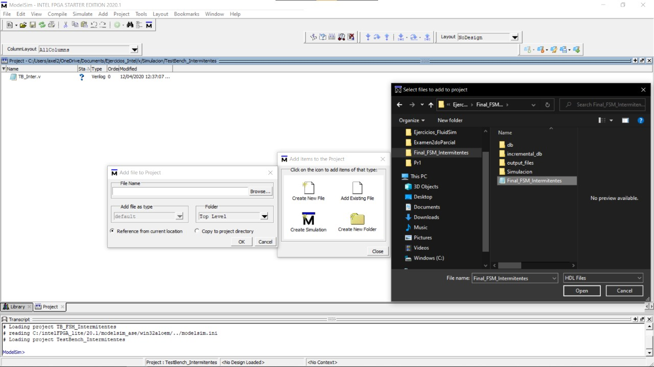

1. Una vez terminados los dos programas se realiza la compilación por lo cual iremos a la pestaña compile/compile all, cuando finalice de compilar nos debe mostrar unas palomitas en color vede en cada programa lo cual nos indica que está listo para la simulación.

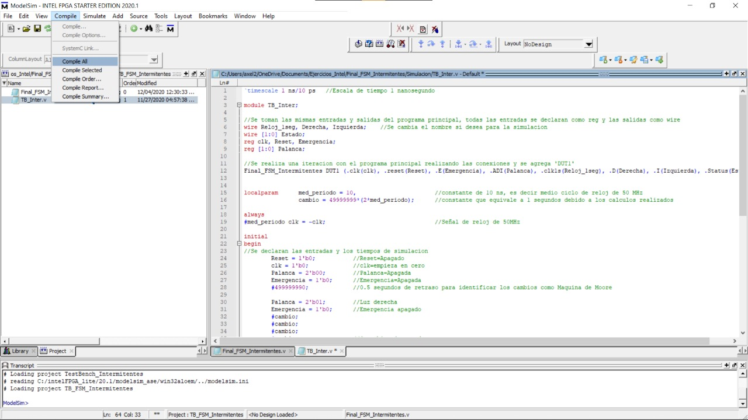

1. Iremos a la pestaña de Simulate le daremos en start simulate al hacer esto nos abrira una ventana nueva donde tendremos que darle en la cruz al lado de Work para buscar nuestro programa testbench y le daremos ok.
2. Una ves ya en el simulador lo único que se realiza es en cada variable que se desea ver se le da click derecho Add wave

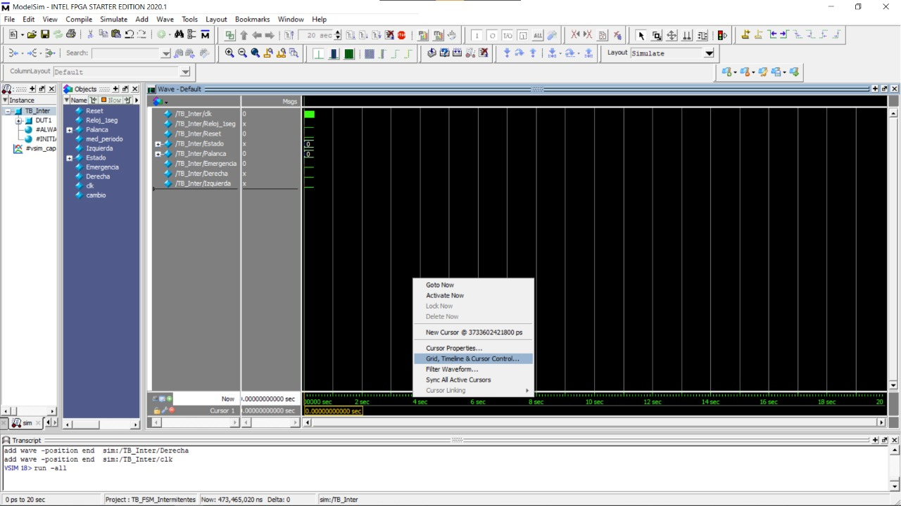

1. De igual forma se le da click derecho y Add wave

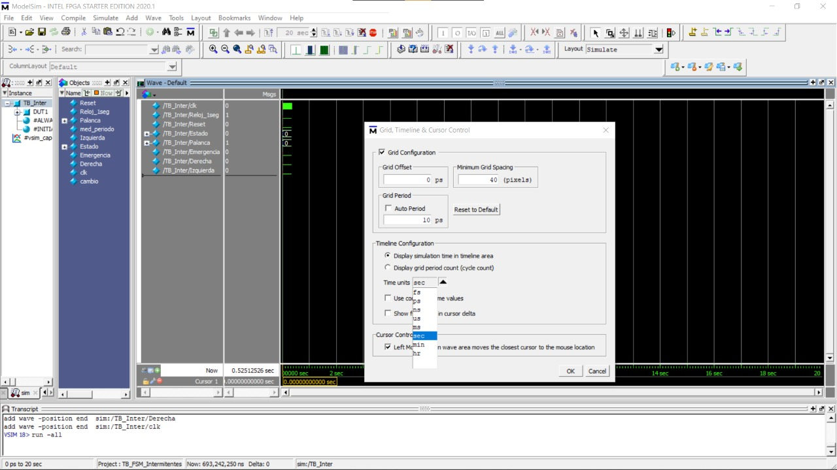

1. Al terminar de agregar las variables le daremos en la pestaña de Simulate/Run/Run all

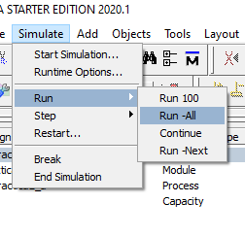.

1. Para poder ver la señal se debe realizar cambios en la escala por lo cual nos iremos a la seccion donde dicen los segundos o nano segundos como este, botón derecho y escogemos “Grid, timeline& cursor….” Y en la sección de unidades de tiempo se escogerá en este caso segundos

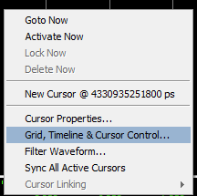 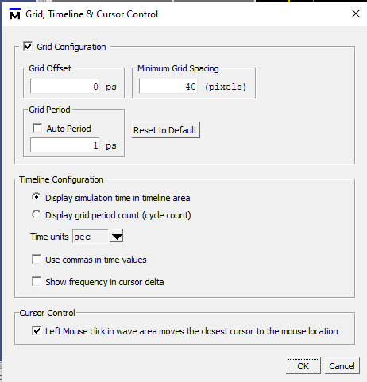

1. Para determinar también el tamaño hasta donde desees ver se debe dar botón derecho sobre la pantalla negra y escoger “zoom range” y ahí variar el tiempo de finalización

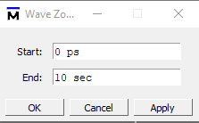

1. 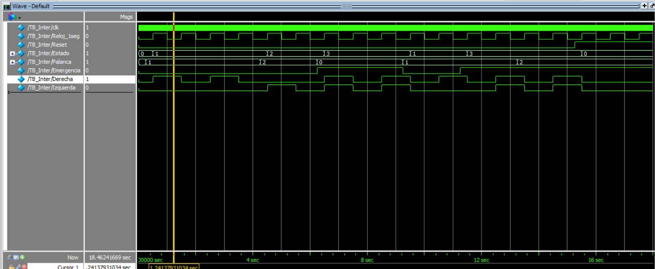La simulación tardara por lo cual hay que esperar

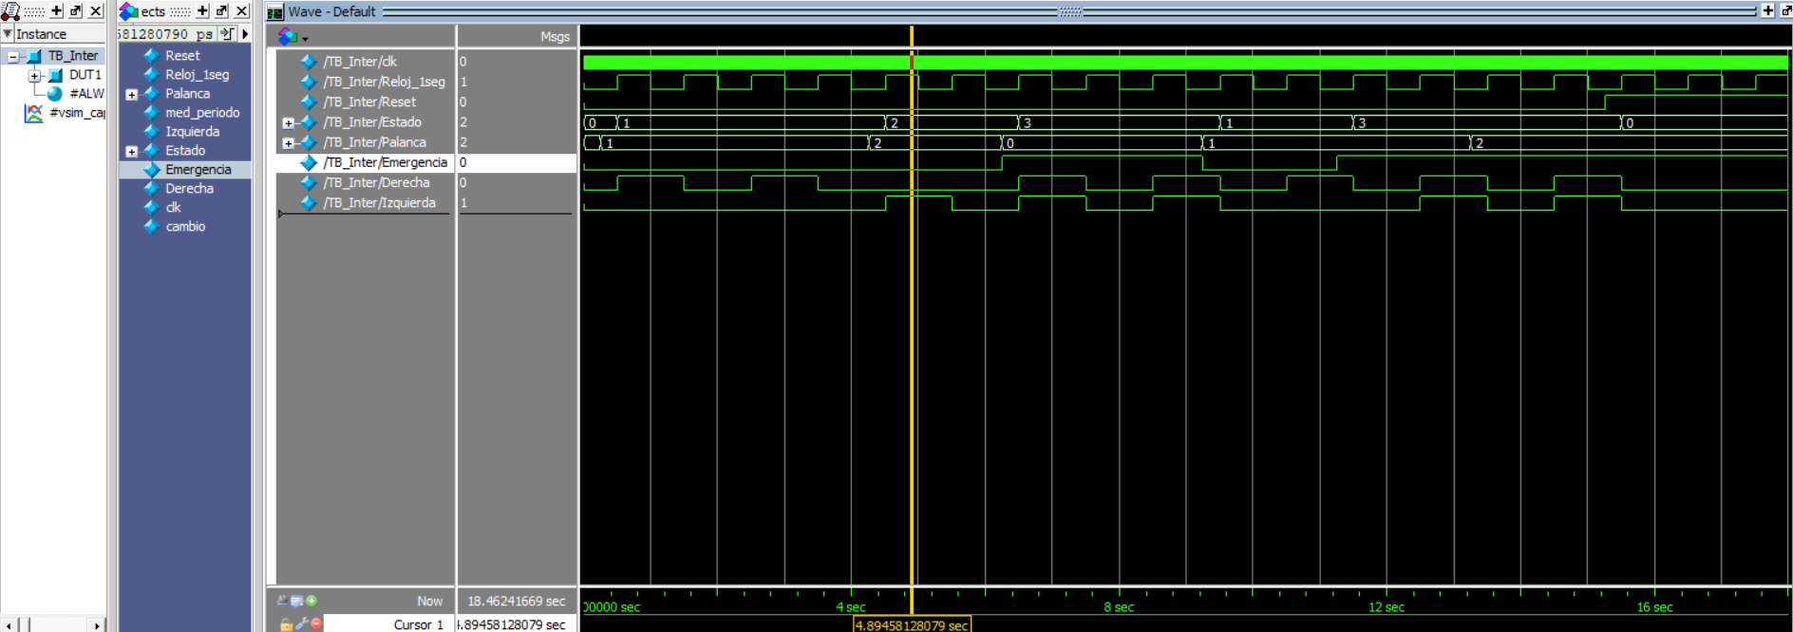

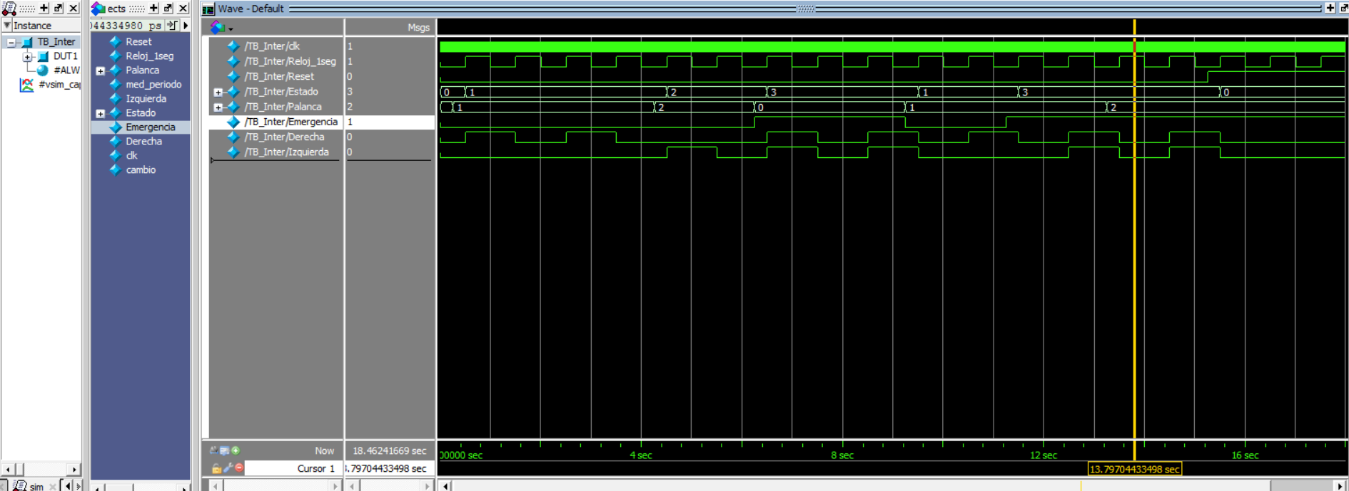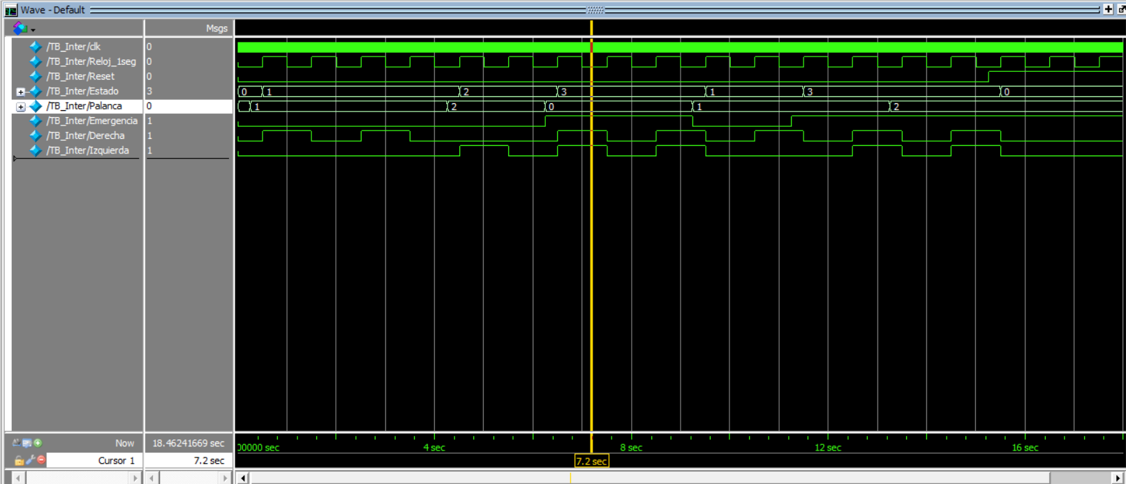

## Código principal

**//PROGRAMA PRINCIPAL**

module Final_FSM_Intermitentes (input clk, input reset, input E, input [1:0] ADI, output reg clk1s, output reg D, output reg I, output reg [1:0] Status);

/*

PROGRAMA DE INTERMITENTES CON SEÑAL DE RELOJ DE 1 SEGUNDO RESUELTO POR MAQUINA DE ESTADOS DE MOORE (VERILOG)

Entradas: clk: Reloj de tarjeta (50 MHz)

reset: Botón de reinicio

ADI: Palanca que indica Apagado (00) , Derecha (10), Izquierda (01), Nada (11)

E: Botón de emergencia (Prioridad)

Salidas: clk1s: Reloj de 1 segundo (1 Hz) para la intermitencia de las salidas y estados

D: Luz derecha se enciende de manera intermitente con clk1s

I: Luz izquierda se enciende de manera intermitente con clk1s

Status: Indica en que estado se encuentra el sistema

*/

localparam S0 = 2'b00, //Estado 0 (Apagado), ambas luces apagadas

S1 = 2'b01, //Estado 1 (Derecha). luz derecha encendida intermitentemente

S2 = 2'b10, //Estado 2 (Izquierda), luz izquierda encendida intermitentemente

S3 = 2'b11; //Estado 3 (Emergencia), ambas luces encendidas intermitentemente

reg [1:0] act_st; //Estado actual

reg [1:0] nxt_st; //Estado siguiente

reg [24:0] count; //Cuenta para reloj 1 seg (25 bits para cumplir el conteo)

reg [1:0] LED_count; //Cuenta para la intermitencia de luces

reg Intermitente; //Variables para intermitencia (Derecha e Izquierda)

//SEÑAL DE RELOJ DE 1 SEGUNDO

always @ (posedge clk)

begin

count = count+1;

if (count == 25'd24999999) //El reloj de la tarjeta debe contar hasta 25,000,000 para cumplir medio ciclo de 1 seg

begin

count = 25'd0;

clk1s = ~clk1s; //Después de cumplir la cuenta, se invierte para cumplir la otra mitad del periodo y formar el segundo completo

end

end

//BLOQUE DE TRANSICIÓN

always @(posedge clk1s)

begin

if (reset==1'b1) //Si reset=1 entonces el estado actual se vuelve estado inicial

begin

act_st = S0;

end

else //Si reset=0 entonces el estado actual se vuelve el estado siguiente

begin

act_st = nxt_st;

end

end

//BLOQUE DE ESTADO SIGUIENTE

always @(*) //Siempre se ejecuta

begin

nxt_st = act_st;

case (act_st) //Case para las condiciones de transicion de estados segun cada caso (Tabla de estados)

S0: begin

if (ADI==2'b00 & E==0) //Si Palanca=Apagado y Emergencia=Apagado

begin

nxt_st = S0; //S0 se dirige a S0

end

if (ADI==2'b01 & E==0) //Si Palanca=Derecha y Emergencia=Apagado

begin

nxt_st = S1; //S0 se dirige a S1

end

if (ADI==2'b10 & E==0) //Si Palanca=Izquierda y Emergencia=Apagado

begin

nxt_st = S2; //S0 se dirige a S2

end

if (ADI==2'b11 & E==0) //Si Palanca=Basura(Nada) y Emergencia=Apagado

begin

nxt_st = S0; //S0 se dirige a S0

end

if (ADI==2'b00 & E==1) //Si Palanca=Apagado y Emergencia=Encendido

begin

nxt_st = S3; //S0 se dirige a S3

end

if (ADI==2'b01 & E==1) //Si Palanca=Derecha y Emergencia=Encendido

begin

nxt_st = S3; //S0 se dirige a S3

end

if (ADI==2'b10 & E==1) //Si Palanca=Izquierda y Emergencia=Encendido

begin

nxt_st = S3; //S0 se dirige a S3

end

if (ADI==2'b11 & E==1) //Si Palanca=Basura(Nada) y Emergencia=Encendido

begin

nxt_st = S3; //S0 se dirige a S3

end

end

S1: begin //Son las mismas condiciones para cada estado

if (ADI==2'b00 & E==0)

begin

nxt_st = S0;

end

if (ADI==2'b01 & E==0)

begin

nxt_st = S1;

end

if (ADI==2'b10 & E==0)

begin

nxt_st = S2;

end

if (ADI==2'b11 & E==0)

begin

nxt_st = S0;

end

if (ADI==2'b00 & E==1)

begin

nxt_st = S3;

end

if (ADI==2'b01 & E==1)

begin

nxt_st = S3;

end

if (ADI==2'b10 & E==1)

begin

nxt_st = S3;

end

if (ADI==2'b11 & E==1)

begin

nxt_st = S3;

end

end

S2: begin

if (ADI==2'b00 & E==0)

begin

nxt_st = S0;

end

if (ADI==2'b01 & E==0)

begin

nxt_st = S1;

end

if (ADI==2'b10 & E==0)

begin

nxt_st = S2;

end

if (ADI==2'b11 & E==0)

begin

nxt_st = S0;

end

if (ADI==2'b00 & E==1)

begin

nxt_st = S3;

end

if (ADI==2'b01 & E==1)

begin

nxt_st = S3;

end

if (ADI==2'b10 & E==1)

begin

nxt_st = S3;

end

if (ADI==2'b11 & E==1)

begin

nxt_st = S3;

end

end

S3: begin

if (ADI==2'b00 & E==0)

begin

nxt_st = S0;

end

if (ADI==2'b01 & E==0)

begin

nxt_st = S1;

end

if (ADI==2'b10 & E==0)

begin

nxt_st = S2;

end

if (ADI==2'b11 & E==0)

begin

nxt_st = S0;

end

if (ADI==2'b00 & E==1)

begin

nxt_st = S3;

end

if (ADI==2'b01 & E==1)

begin

nxt_st = S3;

end

if (ADI==2'b10 & E==1)

begin

nxt_st = S3;

end

if (ADI==2'b11 & E==1)

begin

nxt_st = S3;

end

end

endcase

end

//BLOQUE DE INTERMITENCIA

always @(posedge clk1s) //Depende de clk1s ya que la intermitencia debe estar sincronizada con este

begin

LED_count = LED_count+1;

Intermitente = 1'b0;

if (LED_count==2'b01) //Cuando LED_count=1 entonces la intermitente se prende

begin

Intermitente = 1'b1;

end

if (LED_count==2'b10) //Cuando LED_count=2 entonces la intermitente se apaga

begin

Intermitente = 1'b0;

LED_count = 2'b00; //Se reinicia para seguir prendiendo y apagando

end

end

//BLOQUE DE SALIDA

always @(*)

begin

D = 1'b0;

I = 1'b0;

Status = 2'b00;

case (act_st) //Case para las salidas en cada estado, estas no dependen de las entradas ya que es Maquina de Moore

S0: begin //En S0(Apagado), todo se encuentra apagado

D = 1'b0;

I = 1'b0;

Status = S0; //Indica el estado actual

end

S1: begin //En S1(Derecha), la salida 'Derecha' realiza intermitencia

D = Intermitente; //Se incorpora la salida de la intermitencia realizada en el bloque anterior

I = 1'b0;

Status = S1; //Indica el estado actual

end

S2: begin //En S2(Izquierda), la salida 'Izquierda' realiza intermitencia

D = 1'b0;

I = Intermitente;

Status = S2; //Indica el estado actual

end

S3: begin //En S3(Emergencia), ambas salidas 'derecha' e 'izquierda' realizan intermitencia simultaneamente

D = Intermitente;

I = Intermitente;

Status = S3; //Indica el estado actual

end

endcase

end

//BLOQUE DE INICIALIZACIÓN

initial //Se inicializan los valores para la simulacion con ModelSim (TestBench)

begin

count = 25'd0;

LED_count = 2'b00;

D = 1'b0;

I = 1'b0;

Intermitente = 1'b0;

Status = 2'b00;

act_st = 2'b00;

nxt_st = 2'b00;

clk1s = 1'b0;

end

endmodule

# Código TESTBENCH

`timescale 1 ns/10 ps //Escala de tiempo 1 nanosegundo

module TB_Inter;

//Se toman las mismas entradas y salidas del programa principal, todas las entradas se declaran como reg y las salidas como wire

wire Reloj_1seg, Derecha, Izquierda; //Se cambia el nombre si desea para la simulacion

wire [1:0] Estado;

reg clk, Reset, Emergencia;

reg [1:0] Palanca;

//Se realiza una iteracion con el programa principal realizando las conexiones y se agrega 'DUT1'

Final_FSM_Intermitentes DUT1 (.clk(clk), .reset(Reset), .E(Emergencia), .ADI(Palanca), .clk1s(Reloj_1seg), .D(Derecha), .I(Izquierda), .Status(Estado));

localparam med_periodo = 10, //constante de 10 ns, es decir medio ciclo de reloj de 50 MHz

cambio = 49999999*(2*med_periodo); //constante que equivale a 1 segundos debido a los calculos realizados

always

#med_periodo clk = ~clk; //Señal de reloj de 50MHz

initial

begin

//Se declaran las entradas y los tiempos de simulacion

Reset = 1'b0; //Reset=Apagado

clk = 1'b0; //clk=empieza en cero

Palanca = 2'b00; //Palanca=Apagada

Emergencia = 1'b0; //Emergencia=Apagada

#249999990; //0.5 segundos de retraso para identificar los cambios como Maquina de Moore

Palanca = 2'b01; //Luz derecha

Emergencia = 1'b0; //Emergencia apagado

#cambio;

#cambio;

#cambio;

#cambio; //4 cambios=4 segundos

Palanca = 2'b10; //Luz izquierda

Emergencia = 1'b0; //Emergencia apagado

#cambio;

#cambio; //2 segundos

Palanca = 2'b00; //Ambas luces apagadas

Emergencia = 1'b1; //Emergencia encendido

#cambio;

#cambio;

#cambio; //3 segundos

Palanca = 2'b01; //Luz derecha

Emergencia = 1'b0; //Emergencia apagado

#cambio;

#cambio; //2 segundos

Palanca = 2'b01; //Luz derecha

Emergencia = 1'b1; //Emergencia encendido

#cambio;

#cambio; //2 segundos

Palanca = 2'b10; //Luz izquierda

Emergencia = 1'b1; //Emergencia encendido

#cambio;

#cambio; //2 segundos

Reset = 1'b1; //Reset=encendido

end

endmodule

## CONCLUSIONES

Se logro realizar la tabla de estado sin problema, la máquina de estados nos ayuda mucho a representar un diagrama de estado sin problema, nos ayuda a relacionar las entras y salidas de un conjunto de estados y nos ayude a determinar cada instante de cada estado.